|  |  |  |  |
| --- | --- | --- | --- |
| **记录编号：** |  | **文件类别：** |  |

**宠物领养系统**

**需求规格说明书**

**文件修订记录：**

|  |  |  |  |  |
| --- | --- | --- | --- | --- |
| **版本编号** | **\*变化**  **状态** | **简要说明（变更内容和变更范围）** | **日期** | **变更人** |
| V1.0 | N | 新建 | 2024-03-22 | 闫美羽 |
| V2.0 | C | 变更 | 2024-03-24 | 王艺婷 |
| V3.0 | C | 变更 | 2024-03-25 | 闫美羽 |
| V4.0 | C | 变更用户和管理员系统功能用例和功能用例分析 | 2024-06-20 | 王美力 |
| V5.0 | C | 变更团队介绍系统功能用例 | 2024-6-20 | 黎奕荃 |
| V6.1 |  | 团队介绍（介绍管理员的页面，观看网站宣传介绍，了解流浪动物被救助的知识） |  | 黎奕荃 |
| V6.2 |  | 用户/管理员的登陆和注册，管理管理员/用户的信息（增删改），用户对自己信息的（增删改） |  | 王美力 |
| V6.3 |  | 网站首页，管理员对宠物信息的管理（增删改），用户领养宠物，管理员管理用户的领养申请，领养宠物知识介绍 |  | 闫美羽 |
| V6.4 |  | 用户论坛，管理员评论管理，最后整合修改 |  | 王艺婷 |

\*变化状态：N——新建，C——变更，D——删除

目录

[1 简介 3](#_Toc97539885)

[1.1 文档介绍 3](#_Toc97539886)

[1.2 业务背景 3](#_Toc97539887)

[1.3 相关术语 3](#_Toc97539888)

[2 系统通用性需求 4](#_Toc97539889)

[2.1 性能需求 4](#_Toc97539890)

[2.2 安全需求 4](#_Toc97539891)

[2.3 政策法律需求 4](#_Toc97539892)

[2.4 操作性需求 4](#_Toc97539893)

[2.5 其他需求 4](#_Toc97539894)

[3 业务描述及系统功能 4](#_Toc97539895)

[3.1 业务描述 4](#_Toc97539896)

[3.2 系统角色划分 4](#_Toc97539897)

[3.3 系统功能用例 5](#_Toc97539898)

[3.4 系统功能用例分析 7](#_Toc97539899)

# 简介

## 文档介绍

本文档旨在定义宠物领养系统的需求规格，以便开发团队可以清晰了解系统的功能和特性。宠物领养系统旨在为用户提供一个便捷的平台，使他们可以浏览、申请和管理宠物领养过程。

## 业务背景

宠物领养是一项重要的社会活动，旨在提供家庭和爱心人士与流浪动物之间的联系。传统的领养过程可能涉及繁琐的手续和等待时间，而宠物领养系统旨在简化这一过程，使其更加高效和透明。管理员可以在这个系统中了解领养人相关信息，以便做好备案，也可以增添流浪动物信息，以便更多爱心人士提供帮助；用户可以通过系统浏览可领养的宠物信息，提交领养申请，并在通过后管理领养过程的各个方面。

相关术语

用户：系统的使用者，主要为领养者。

领养者：希望领养宠物的个人或家庭。

流浪宠物：等待救助或者被领养的动物。

管理员：负责管理宠物领养系统的工作人员，具有对系统进行配置和监督的权限。

宠物信息：包括宠物的种类、年龄、性别、健康状况等相关信息。

领养申请：用户提交的希望领养特定宠物的申请表格，包括个人信息、居住环境、领养意愿等内容。

领养审批：宠物机构对领养申请进行审核和批准的过程。

回访记录：查看领养人领养动物一段时间后的反馈，以及是否胜任领养这一职能。

领养管理：包括领养申请处理、领养合同管理、宠物档案管理等相关工作。

# 游戏策划方案

# 系统通用性需求

## 性能需求

响应时间:用户操作应在合理的时间内得到响应，不超过1秒。

吞吐量:系统应能支持同时多个用户的访问，确保系统稳定性。

数据处理能力:能够处理大量的用户信息宠物信息以及领养记录。

## 安全需求

满足国家信息安全等级保护三级认证。

用户数据加密:用户的登录密码等敏感信息应加密存储。

访问控制:管理员应只能访问其权限范围内的信息和功能。

## 政策法律需求

本系统是学习开发所制作的程序，并不用作商业用途，是在根据实际调研的结果结合现有的网上宠物收养系统后得出的，而且系统制作的全部过程都是在个人的工作电脑中完成。

数据保护法律:系统应遵守当地的数据保护法律法规，保护用户个人信息。

动物保护法律:系统运作应符合相关的动物保护法律法规，确保宠物的福利。

## 操作性需求

**登陆注册：**管理员/用户可注册/登陆自己的账号

**宠物信息管理：**管理员登录后可以对宠物信息添加宠物名字、图片、宠物类别、性别、年龄、身体状况、性情、爱好、收养状态进行修改、删除，以及查看用户评论。

**收养信息管理**：管理员登录后可以对收养信息添加收养编号、宠物名字、图片、性别、年龄、

收养地址、申请时间、用户账号、用户姓名、审核回复、审核状态、审核进行修改、删除。

**用户信息管理：**在登入系统之后，可以查看所有注册用户的信息，领养情况。而且可以对其信息进行删除。

**回访信息管理：**管理员对领养动物进行分类，定期回访家庭，记录情况

**领养者申请：**用户申请成为领养者。等待管理者通过审核

**查询领养信息：**用户可浏览界面查询领养动物信息

## 其他需求

用户界面使用英文

# 4业务描述及系统功能

## 4.1业务描述

该系统分为用户和管理员两大角色，用户可以浏览待领养的动物信息，提交领养申请，并查看领养状态等信息;管理员负责审核领养申请，管理用户信息和宠物信息。

用户登录系统查看领养信息，在选中自己喜欢的动物决定领养后，申请成为领养人。通过管理员审查后即获得领养资格。

管理员负责添加领养动物信息，并记录回访人员回访情况，审查用户信息，

## 4.2系统角色划分

|  |  |
| --- | --- |
| 角色名称 | 职责简述 |
| 管理员 | 管理宠物信息，申请领养信息，用户信息，评论信息，管理员信息 |
| 用户 | 查看个人信息和宠物信息，申请成为领养人，发表评论 |

## 4.3系统功能用例

### 4.3.1管理员功能用例

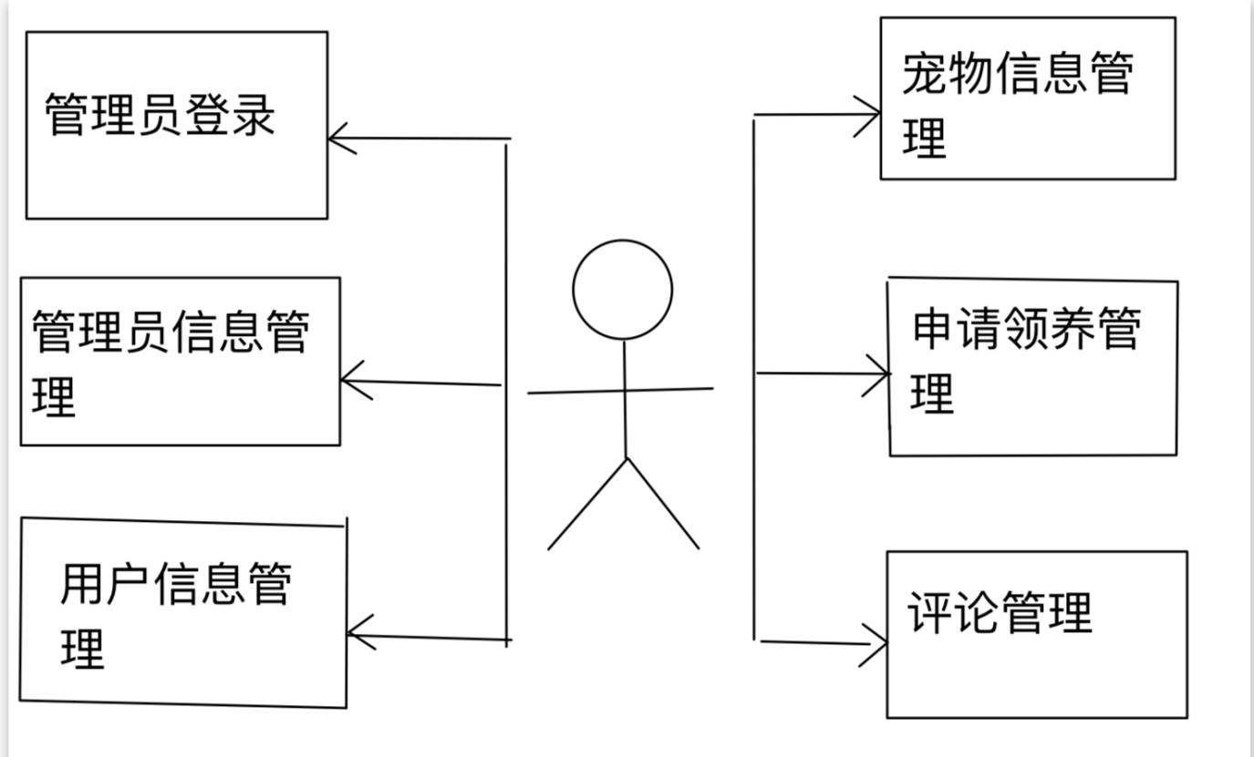

### 4.3.2用户功能用例

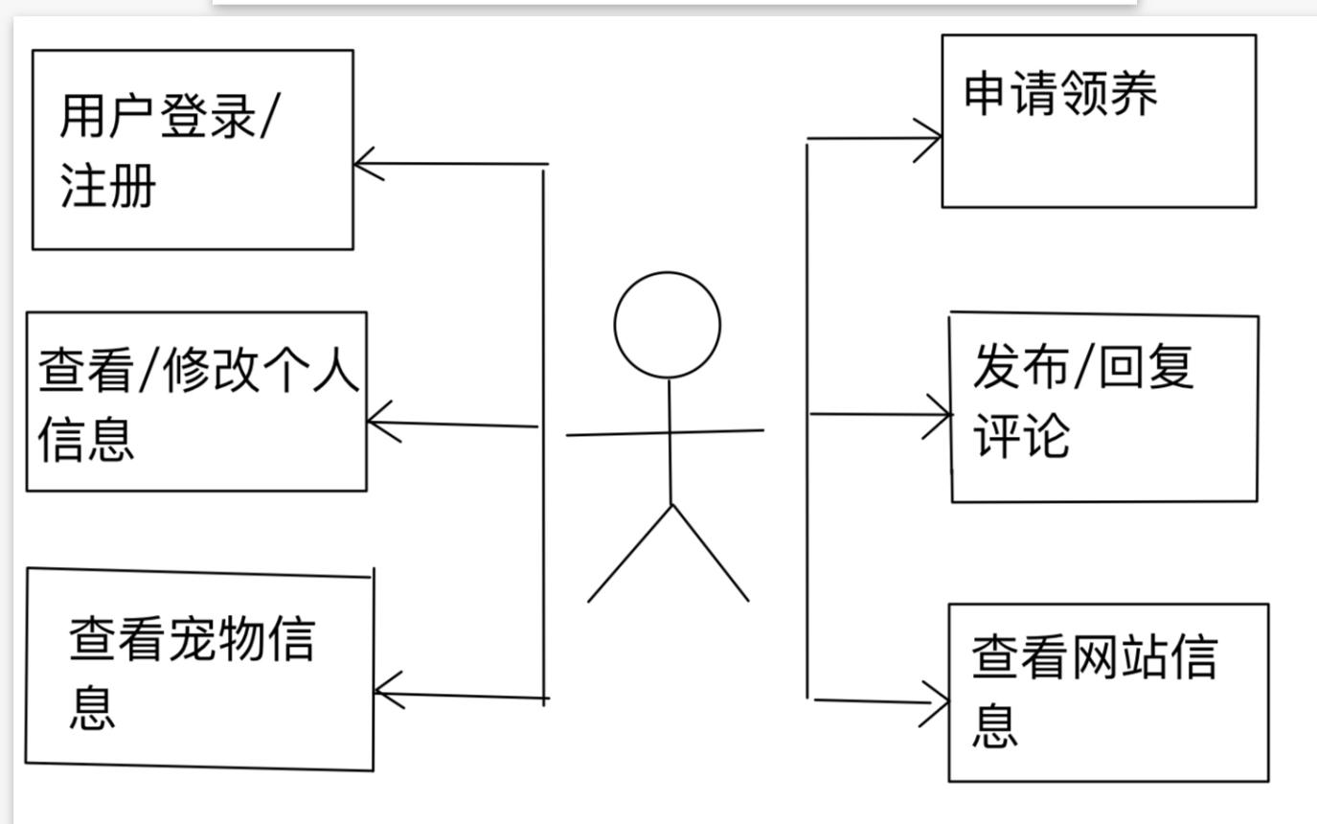

## 4.4系统功能用例分析

### **4.4.1网站信息介绍**

##### 4.4.1.1.1网站首页

|  |
| --- |
| **用例简介** |
| 用户可浏览网站首页信息 |
| **执行者** |
| 用户 |
| **前置条件** |
| 无 |
| **后置条件** |
| 无 |
| **路径** |
| **基本路径**  **异常路径**: |
| **补充说明** |
|  |

##### 4.4.1.1.2演示界面

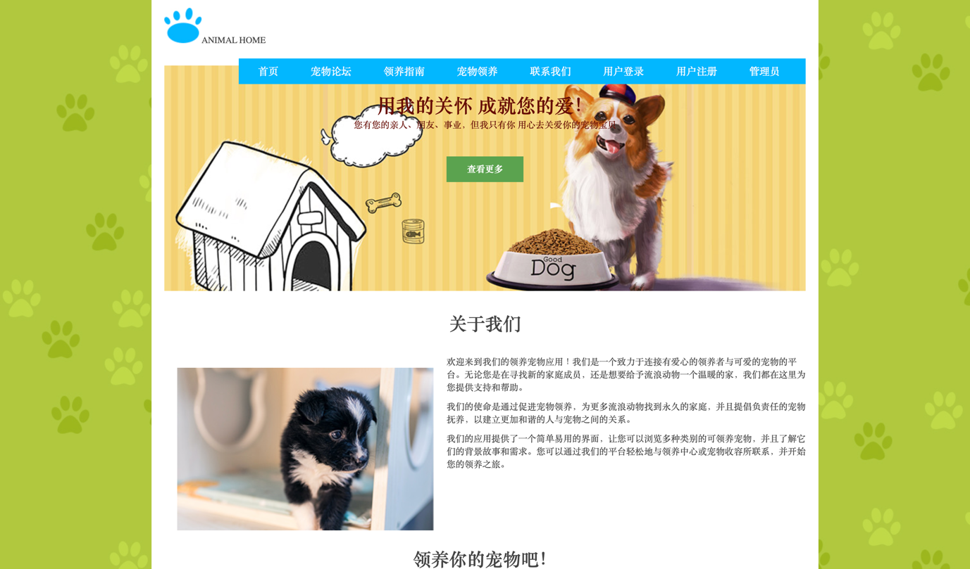

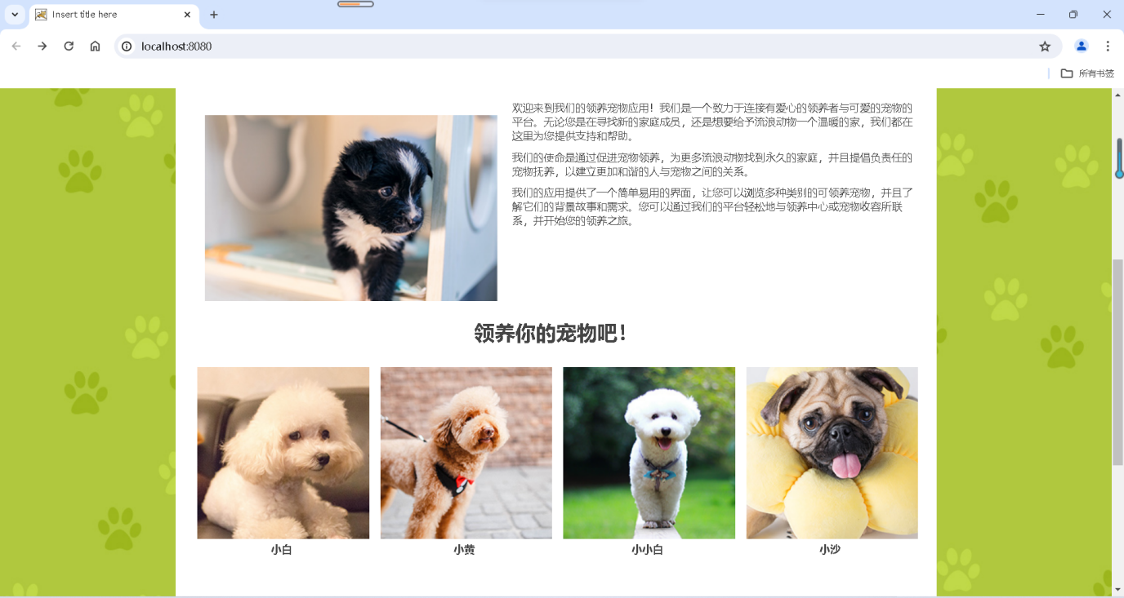

##### 4.4.1.2.1网站首页宠物论坛

|  |
| --- |
| **用例简介** |
| 用户浏览网站首页，可进入宠物论坛发表评论 |
| **执行者** |
| 用户 |
| **前置条件** |
| 进入宠物论坛 |
| **后置条件** |
| 无 |
| **路径** |
| **基本路径**  点击宠物论坛，发表评论  **异常路径**:  发表评论失败 |
| **补充说明** |
| 未注册用户也可发表评论 |

##### 4.4.1.2.2演示界面

##### 微信图片_20240620023334

##### 4.4.1.3.1网站首页关于我们

|  |
| --- |
| **用例简介** |
| 用户浏览网站首页信息，进入关于我们，可查看团队介绍，管理员信息，顺便可以了解和学习到一些救助博主的救助知识，更加深刻了解流浪小动物需要一个家的需求。 |
| **执行者** |
| 用户 |
| **前置条件** |
| 点击进入关于我们， |
| **后置条件** |
| 无 |
| **路径** |
| **基本路径**  点击进入关于我们，查看团队介绍等信息  **异常路径**: |
| **补充说明** |
|  |

##### 4.4.1.3.2演示界面

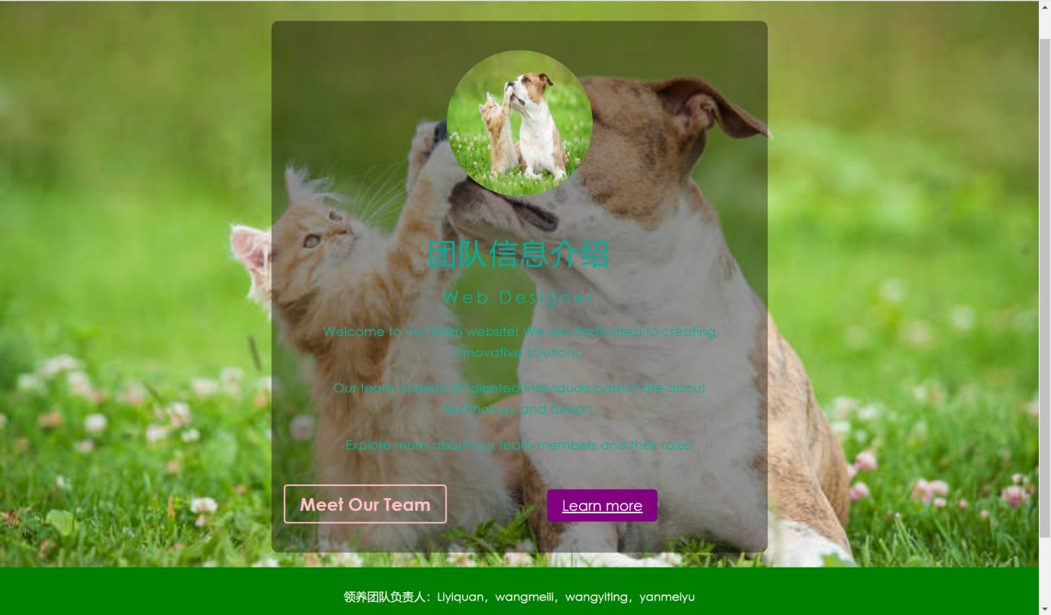

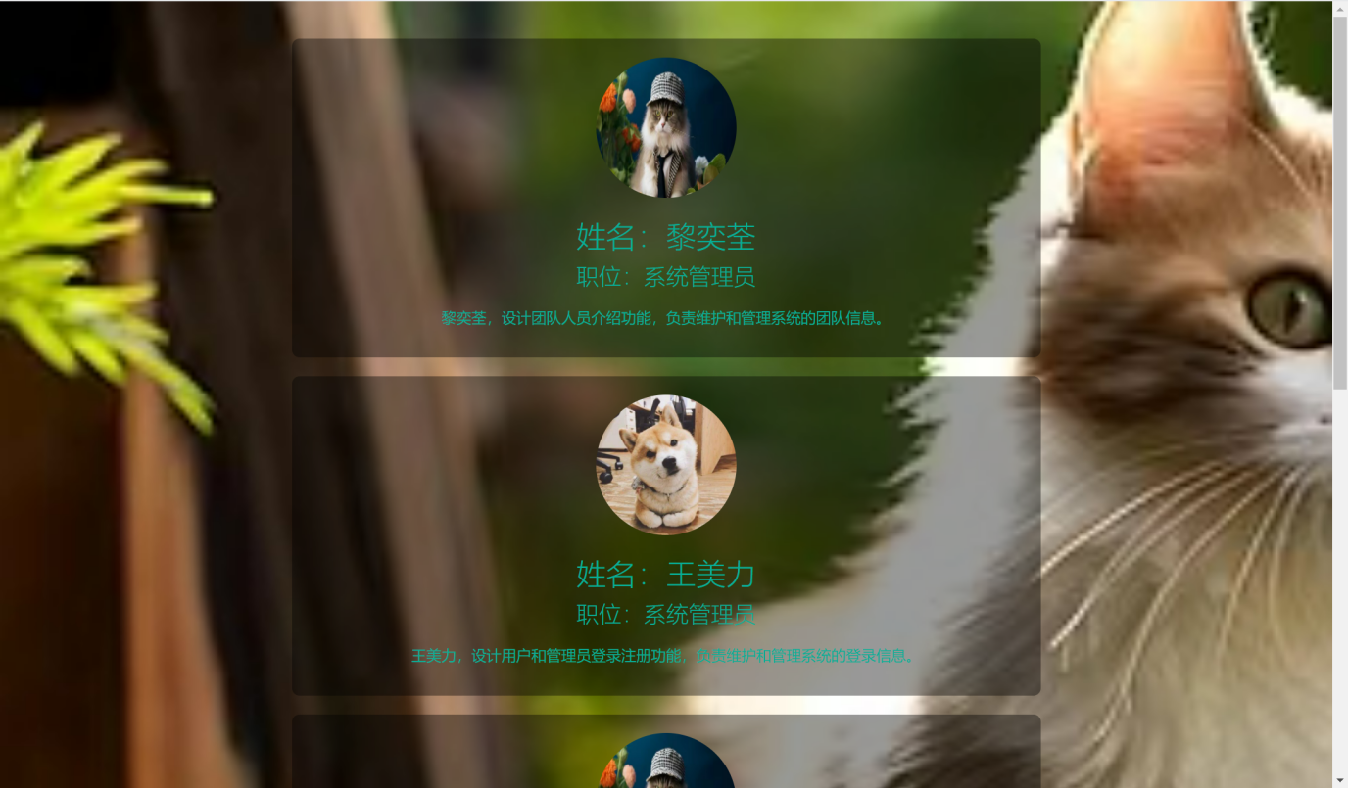

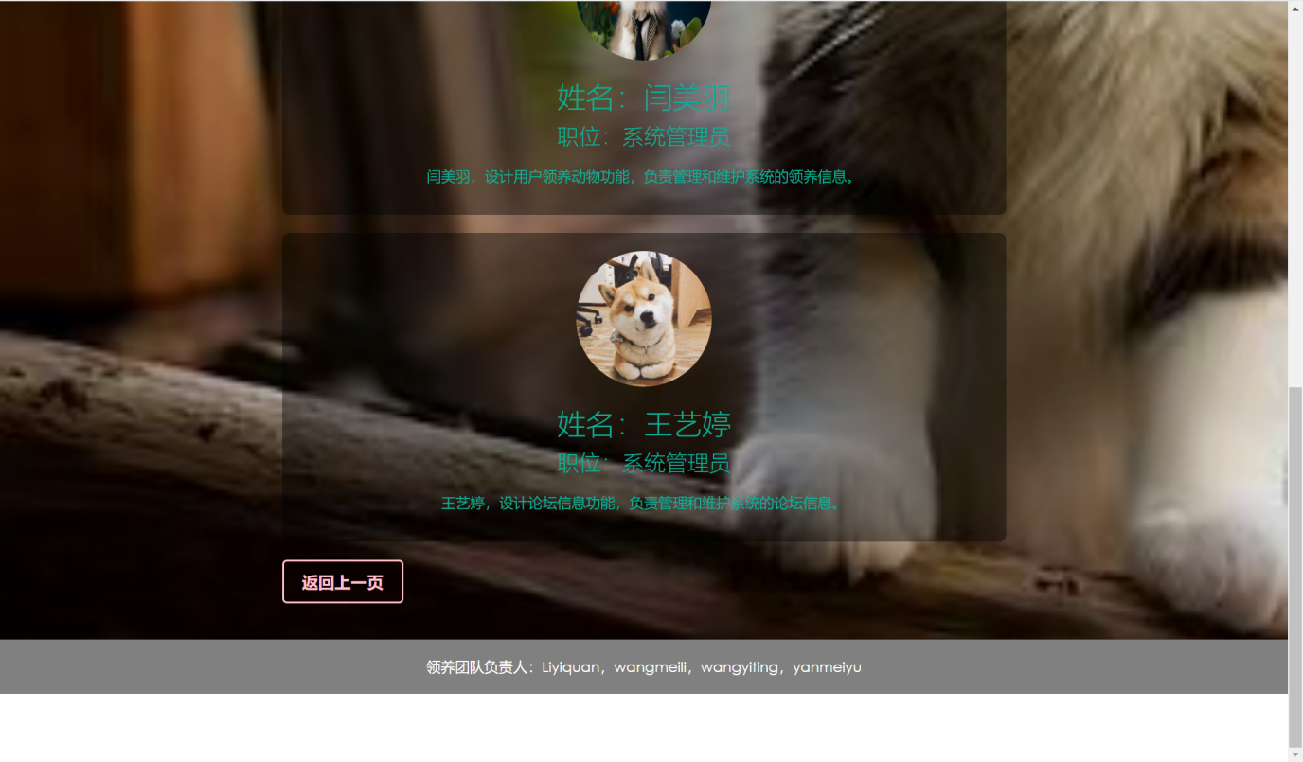

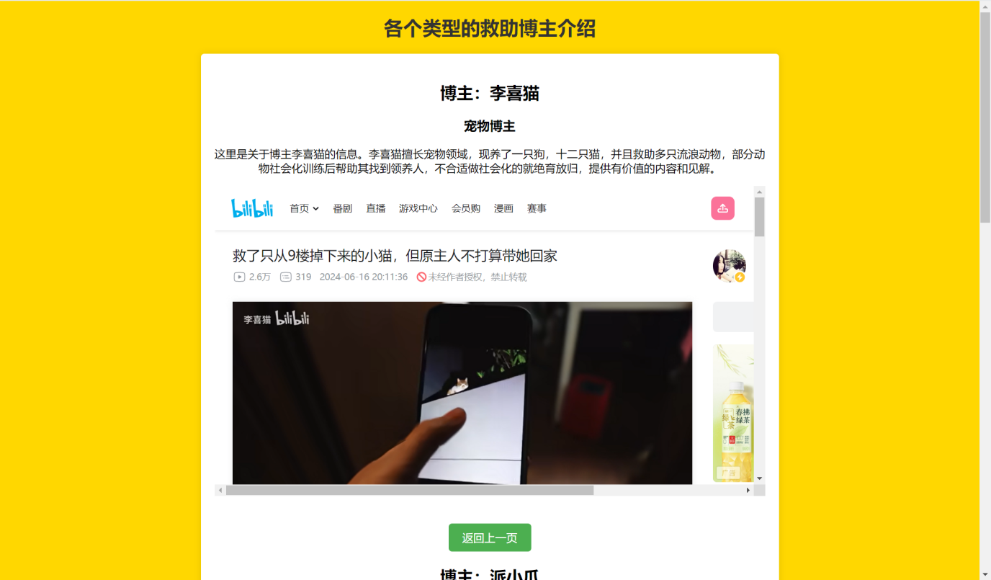

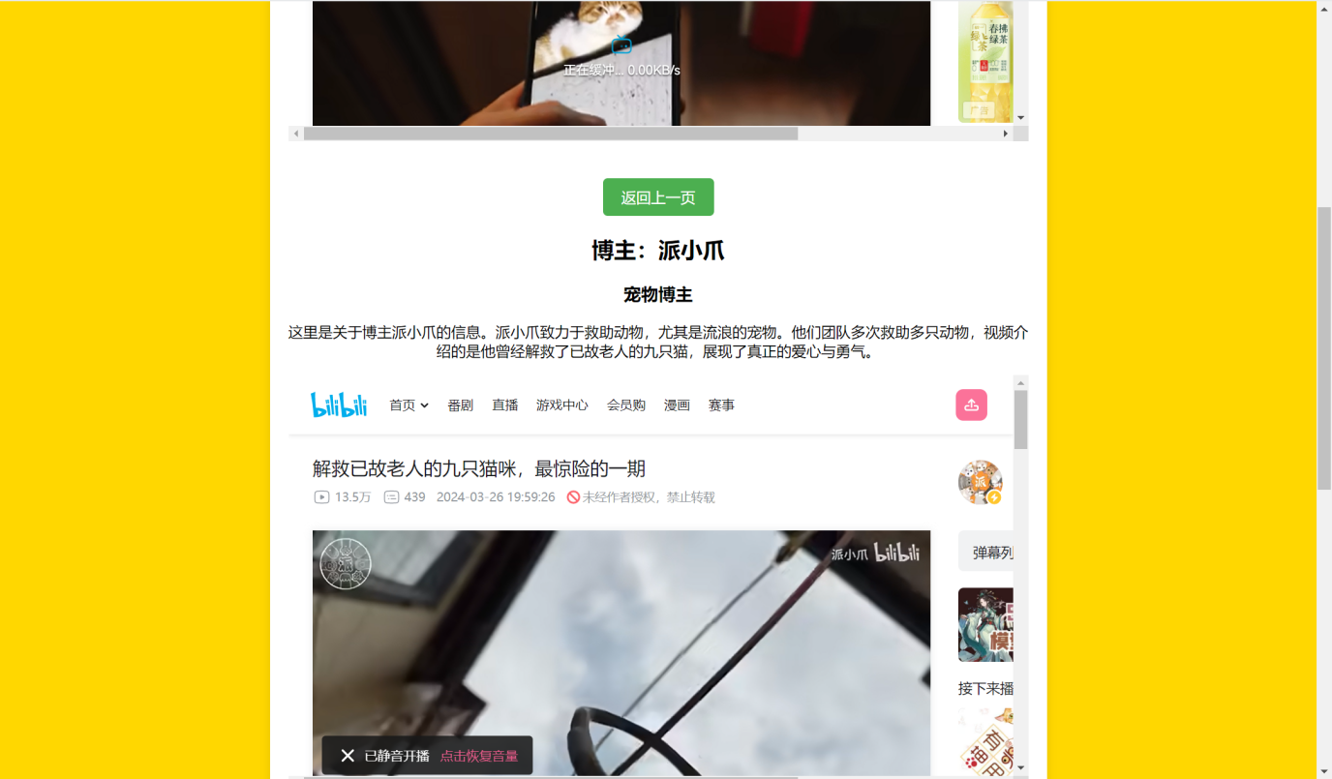

##### 4.4.1.4.1网站首页宠物领养

|  |
| --- |
| **用例简介** |
| 用户浏览网站首页信息，可查看宠物信息 |
| **执行者** |
| 用户 |
| **前置条件** |
| 点击首页宠物信息，可查看所有宠物信息和领养状态 |
| **后置条件** |
| 无 |
| **路径** |
| **基本路径**  点击首页宠物信息，可查看所有宠物信息  **异常路径**: |
| **补充说明** |
| 未注册用户只可查看宠物信息，不能进行领养操作 |

##### 4.4.1.4.2演示界面

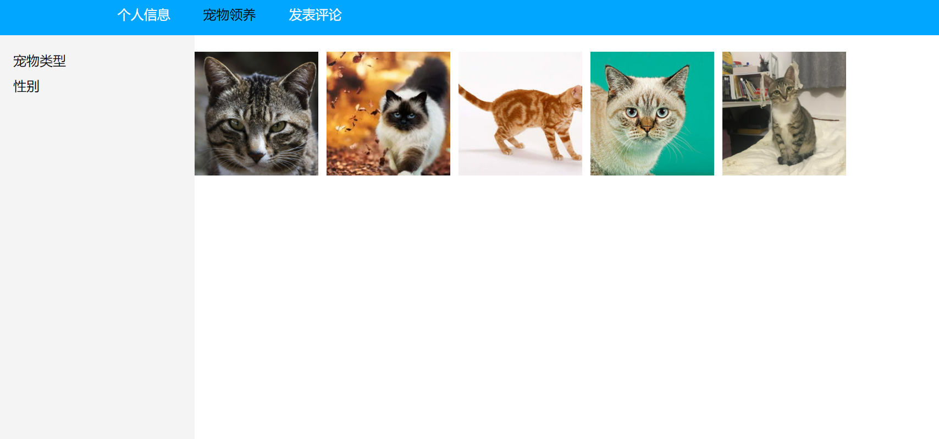

### **4.4.2用户用例分析**

##### 4.4.2.1.1用户注册

|  |
| --- |
| **用例简介** |
| 用户输入用户名，密码，电话，身份证，地址等信息登录系统。 |
| **执行者** |
| 用户 |
| **前置条件** |
| 点击首页用户注册 |
| **后置条件** |
| 进入登录页面 |
| **路径** |
| **基本路径**  1 用户输入用户名、密码，电话，身份证，地址等信息注册  2 注册成功进入登录页面  **异常路径**:  2a密码格式错误，返回提示密码错误  2b确认密码与密码不一致，返回提示确认密码与密码不一致  2c身份证格式有误，返回提示身份证格式有误  2d电话格式有误，返回提示电话格式有误 |
| **补充说明** |
| **无** |

##### 4.4.2.1.2 Web操作界面

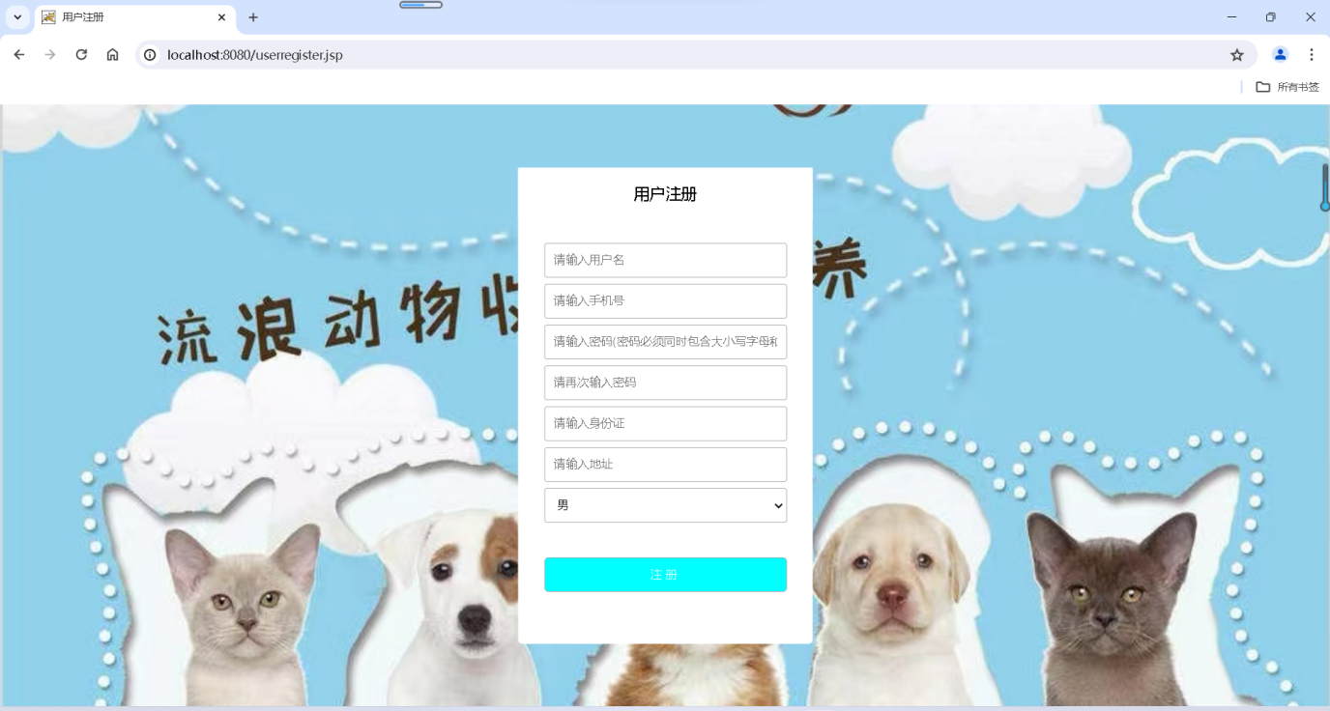

#### 4.4.2.2.1用户登录

|  |
| --- |
| **用例简介** |
| 用户登录（已注册用户） |
| **执行者** |
| 用户 |
| **前置条件** |
| 进入网站首页面，点击用户登录 |
| **后置条件** |
| 进入网站个人页面 |
| **路径** |
| **基本路径**  1 点击用户登录  2 填写用户名，密码  3登录成功进入网站个人页面  **异常路径**:  2a用户名或密码错误，返回提示用户名或密码错误 |
| **补充说明** |
|  |

4.4.2.2.2 Web展示界面

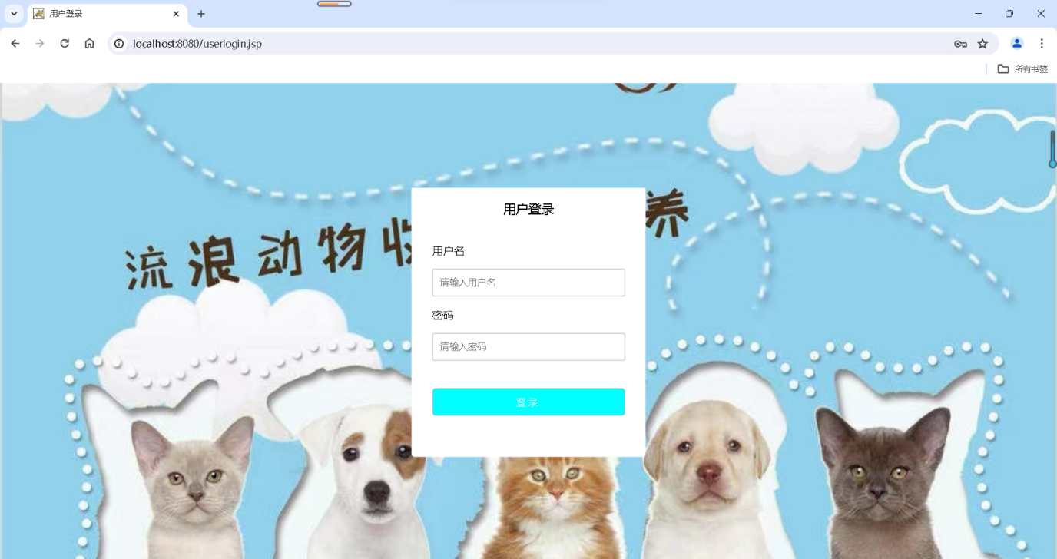

##### 4.4.2.3.1查看/修改个人信息

|  |
| --- |
| **用例简介** |
| 用户查看个人信息 |
| **执行者** |
| 用户 |
| **前置条件** |
| 用户登录 |
| **后置条件** |
| 用户可查看个人信息，并进行修改 |
| **路径** |
| **基本路径**  1用户登录  2进入网站个人页面  3查看个人信息，可进行修改操作  4系统更新操作后信息。  **异常路径**:  3a更新失败 |
| **补充说明** |
|  |

##### 4.4.2.3.2 Web操作界面

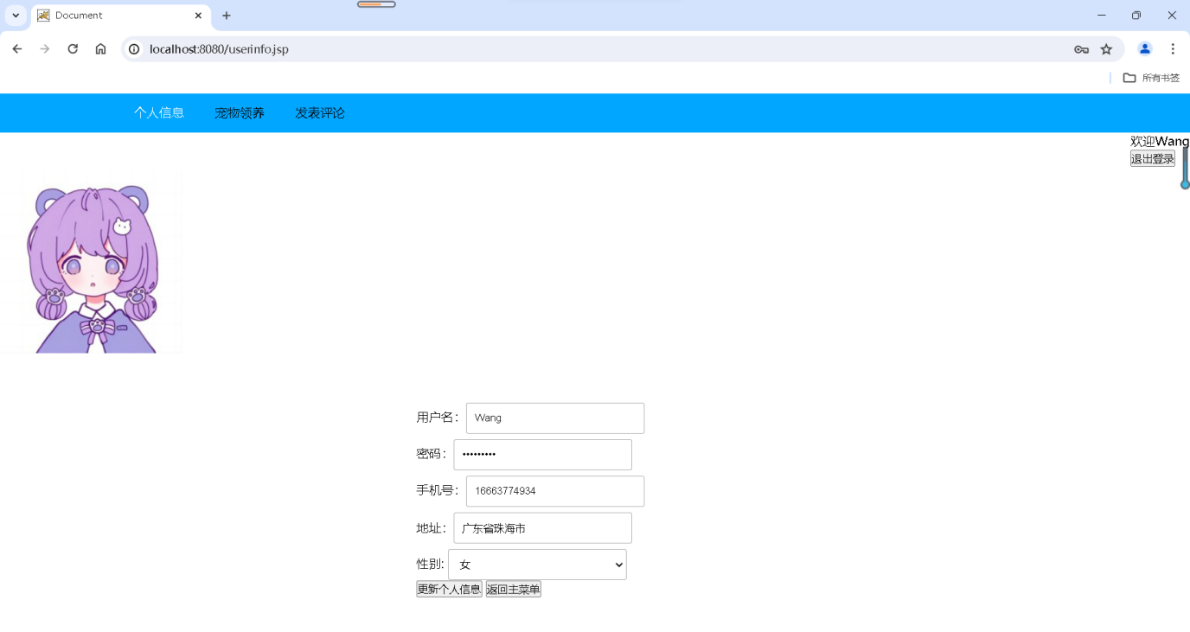

#### 4.4.2.4.1领养动物指南页面

|  |
| --- |
| **用例简介** |
| 用户领养前需要查看 |
| **执行者** |
| 用户 |
| **前置条件** |
| 用户进入主页 |
| **后置条件** |
|  |
| **路径** |
| **基本路径**  点击进入领养指南，查看领养指南等信息  **异常路径**: |
| **补充说明** |
|  |

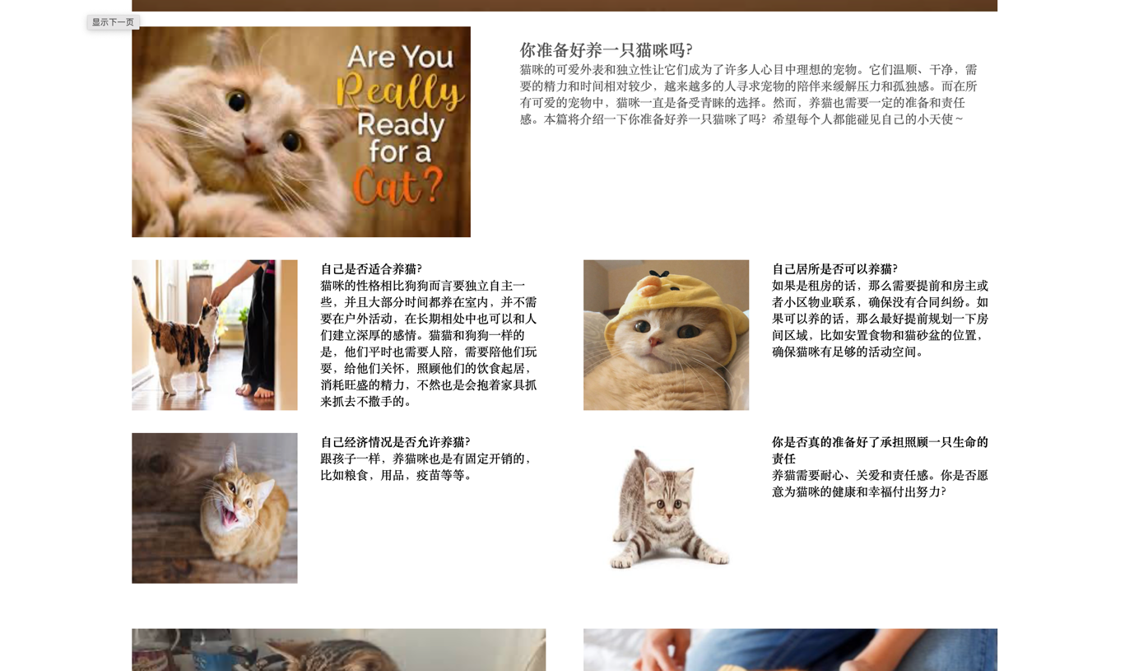

#### 4.4.2.4.1领养动物页面

|  |
| --- |
| **用例简介** |
| 用户登录后可领养动物 |
| **执行者** |
| 用户 |
| **前置条件** |
| 用户已成功登录系统，可浏览界面，领养宠物 |
| **后置条件** |
| 用户选择想要领养的宠物，填写信息并提交 |
| **路径** |
| **基本路径**  1 用户登录  2 用户点击宠物信息，可查看所有宠物信息，并填写领养申请  3 用户提交申请  4 管理员审核后，更新宠物领养状态  **异常路径**: |
| **补充说明** |
|  |

##### 4.4.2.2.2 Web操作界面

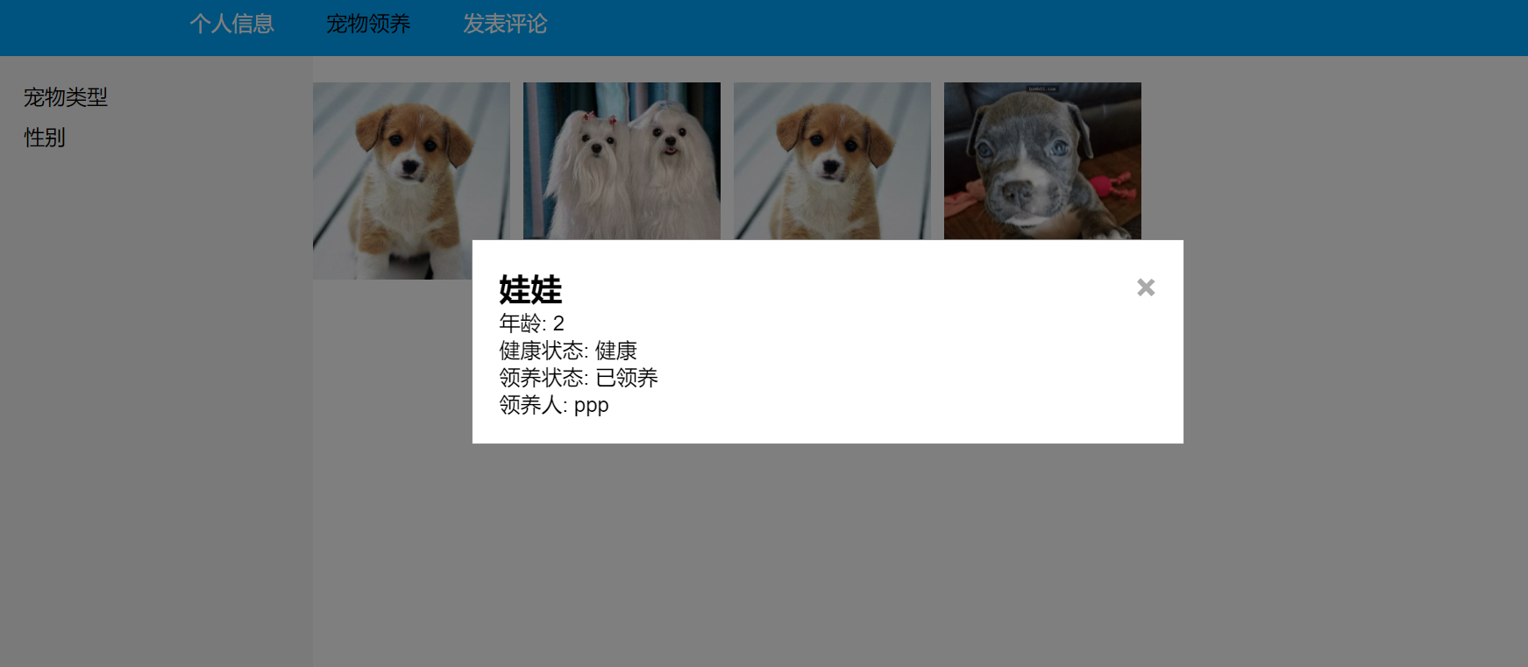

##### 4.4.2.5.1用户发表评论

|  |
| --- |
| **用例简介** |
| 用户发表评论 |
| **执行者** |
| 用户 |
| **前置条件** |
| 用户已成功登录系统，可发表评论 |
| **后置条件** |
| 进入宠物论坛，可发表评论和回复评论 |
| **路径** |
| **基本路径**  1 用户成功登录  2 用户点击发表评论，进入宠物论坛  3 可发表或回复评论  **异常路径**:  发表失败 |
| **补充说明** |
|  |

##### 4.4.2.3.2 Web操作界面

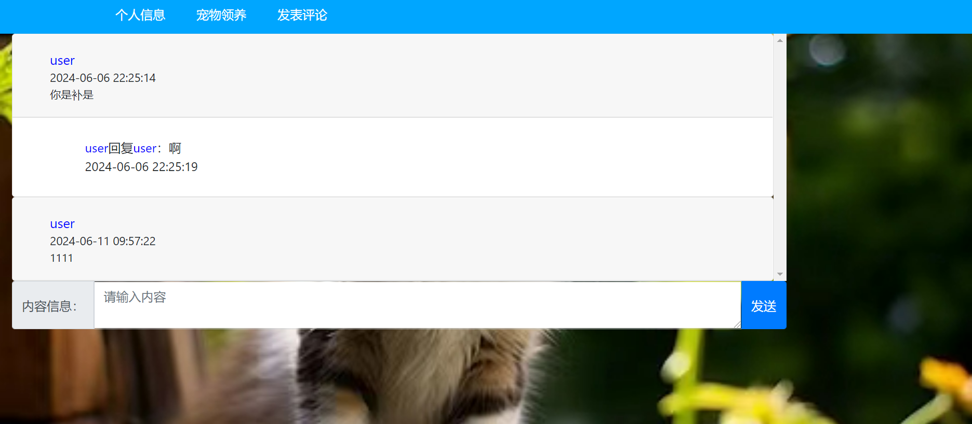

### **4.4.3管理员功能用例分析**

##### 4.4.3.1.1管理员登录

|  |
| --- |
| **用例简介** |
| 管理员登录系统。 |
| **执行者** |
| 管理员 |
| **前置条件** |
| 无 |
| **后置条件** |
|  |
| **路径** |
| **基本路径**  1 管理员输入编号和密码。  2 系统验证密码是否匹配。  3 进入后台管理员页面查看信息。  **异常路径**:  1a编号或密码错误，返回提示编号或密码错误。 |
| **补充说明** |
|  |

##### 4.4.3.1.2演示界面

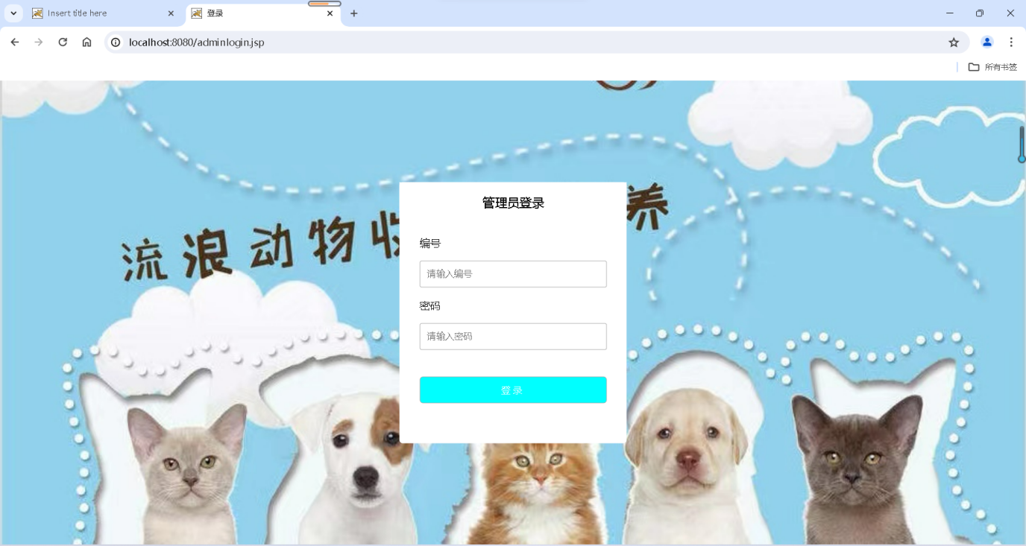

##### 4.4.3.2.1管理员信息添加，删除，修改，查看

|  |
| --- |
| **用例简介** |
| 管理员登录系统。 |
| **执行者** |
| 管理员 |
| **前置条件** |
| 点击管理员信息管理，可查看所有管理员信息，点击添加/修改/删除管理员 |
| **后置条件** |
| 1点击添加管理员，进入管理员添加页面。  2点击更新，进入管理员修改页面。  3点击删除，删除管理员信息。 |
| **路径** |
| **基本路径**  1 管理员登陆系统  2 点击管理员信息，可添加/修改/删除管理员。  3 进入管理员添加/修改页面。  4 进入添加管理员页面填写管理员ID，姓名，电话，性别，密码等信息后提交。  5进入修改管理员页面，对信息进行修改后提交。  6更新系统后查看管理员信息。  **异常路径**:  4a密码格式错误，返回提示密码错误。  4b确认密码与密码不一致，返回提示确实密码与密码不一致。  4c电话格式错误，返回提示电话格式错误。  5a电话格式错误，返回提示电话格式错误。  5b密码格式错误，返回提示密码错误。 |
| **补充说明** |
|  |

##### 4.4.3.2.1演示界面

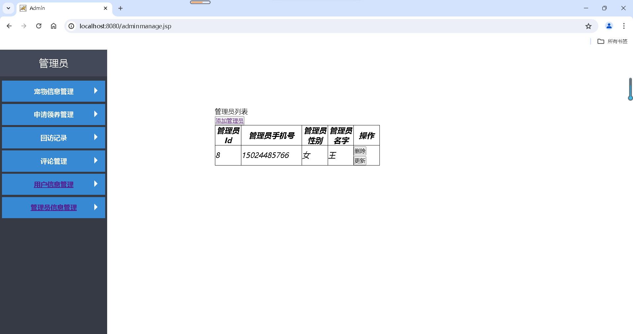

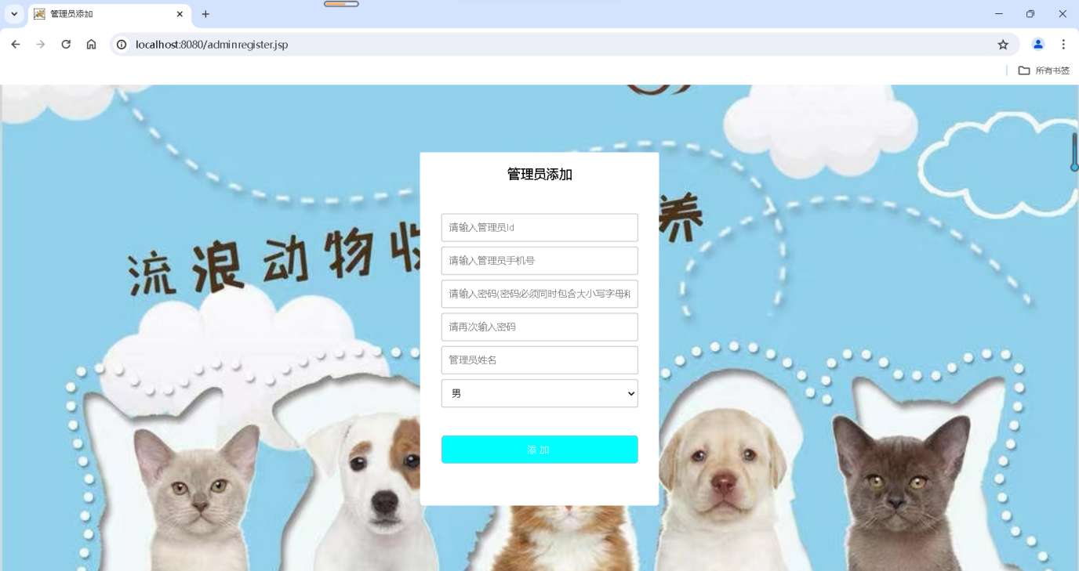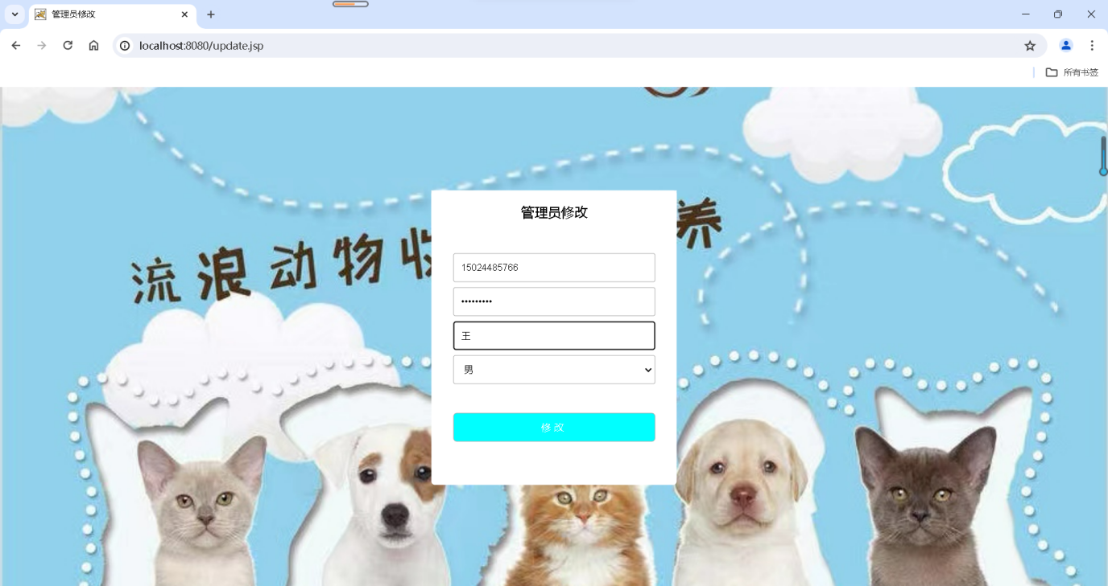

##### 4.4.3.3.1宠物信息管理

|  |
| --- |
| **用例简介** |
| 管理员登录系统。 |
| **执行者** |
| 管理员 |
| **前置条件** |
| 点击宠物信息管理 |
| **后置条件** |
| 可查看所有宠物信息，并添加宠物信息 |
| **路径** |
| **基本路径**  1管理员登录系统。  2进入管理员页面，点击宠物信息管理。  3可查看所有宠物信息，并对宠物信息进行增删改操作。  4系统显示更新后信息。  **异常路径**:  3a添加，修改，删除失败。 |
| **补充说明** |
|  |

##### 4.4.3.3.2演示界面

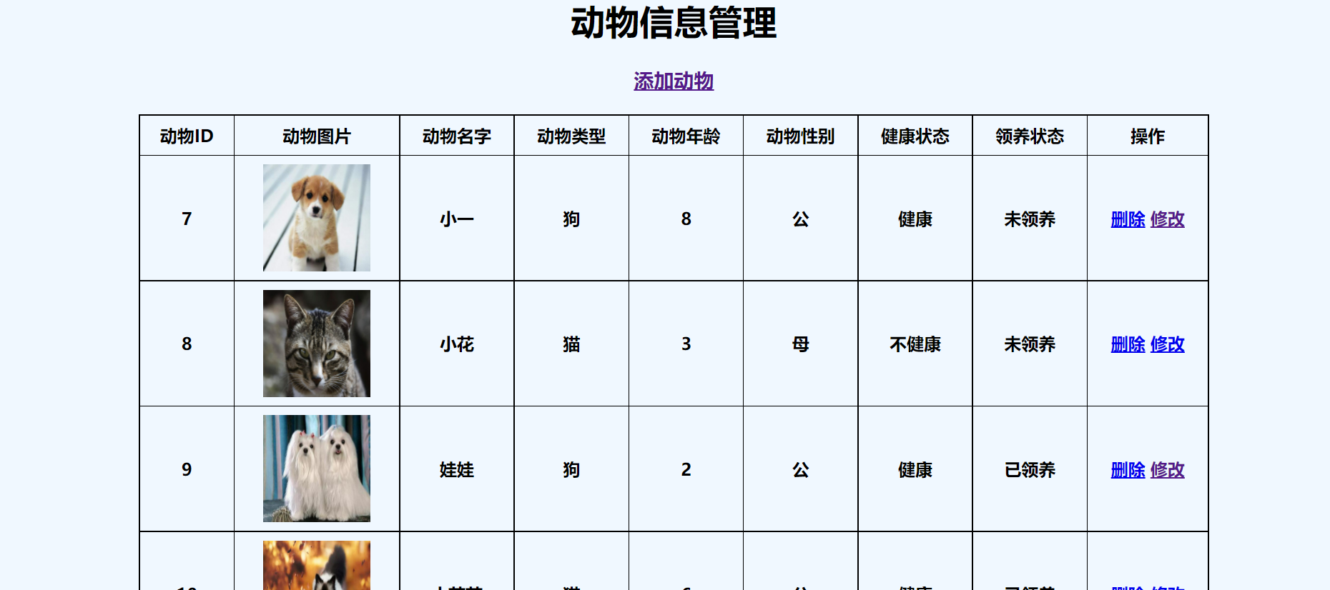

4.4.3.4.1 评论管理

|  |
| --- |
| **用例简介** |
| 管理员查看所有评论信息 |
| **执行者** |
| 管理员 |
| **前置条件** |
| 管理员登录系统，点击评论管理 |
| **后置条件** |
| 管理员可以删除评论信息 |
| **路径** |
| **基本路径**  1管理员登录系统。  2管理员点击至“评论管理”。  3管理员可以查看所有评论信息，并进行删除操作。  4系统显示更新后信息。  **异常路径**:  3a删除失败 |
| **补充说明** |
| **无** |

4.4.3.4.2 Web演示界面

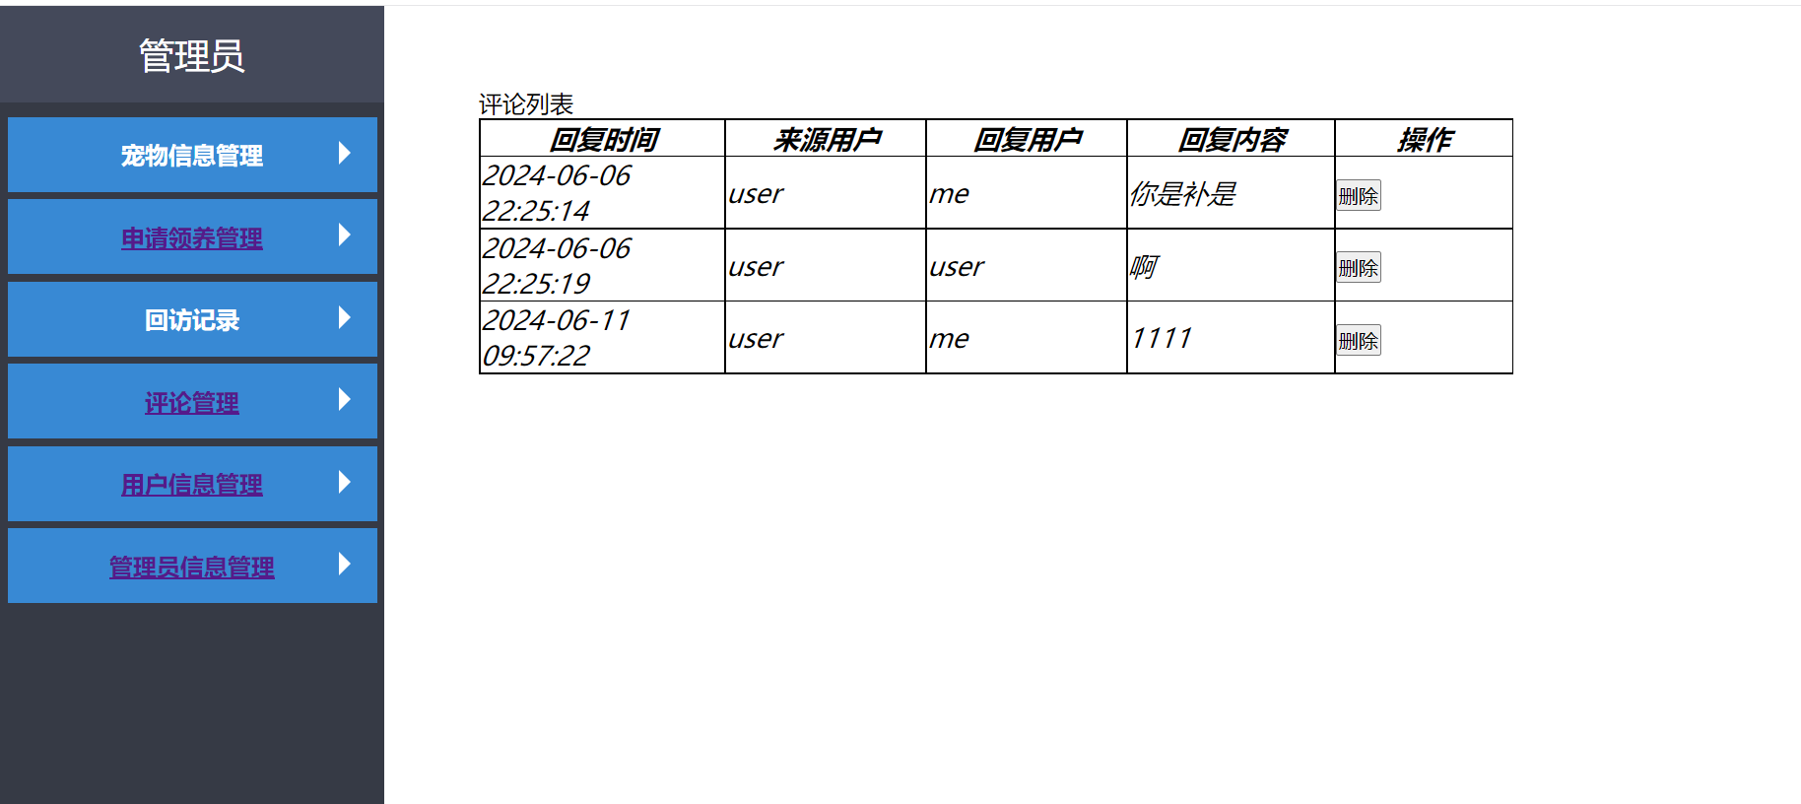

4.4.3.5.1 申请领养管理

|  |
| --- |
| **用例简介** |
| 管理员查看申请领养信息 |
| **执行者** |
| 管理员 |
| **前置条件** |
| 管理员登陆系统，点击申请领养管理 |
| **后置条件**  管理员可以查看领养信息列表，并进行同意或不同意领养操作 |
| **路径** |
| **基本路径**  1 管理员登录系统。  2管理员导航至“申请领养管理”  3管理员可以查看申请领养列表，并进行同意或不同意操作  4系统更新操作后信息。  **异常路径**:  操作失败 |
| **补充说明** |
| **无** |

4.4.3.5.2 Web演示界面

